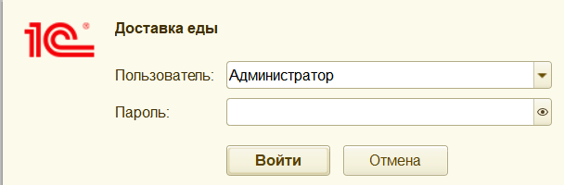После открытия программы появляется окно авторизации (рисунок 1).

Можно заполнить поля своим Логином и Паролем.

Нажав на кнопку «Войти» ниже полей ввода данных, мы перейдем на вторую страницу программы – рабочий стол.

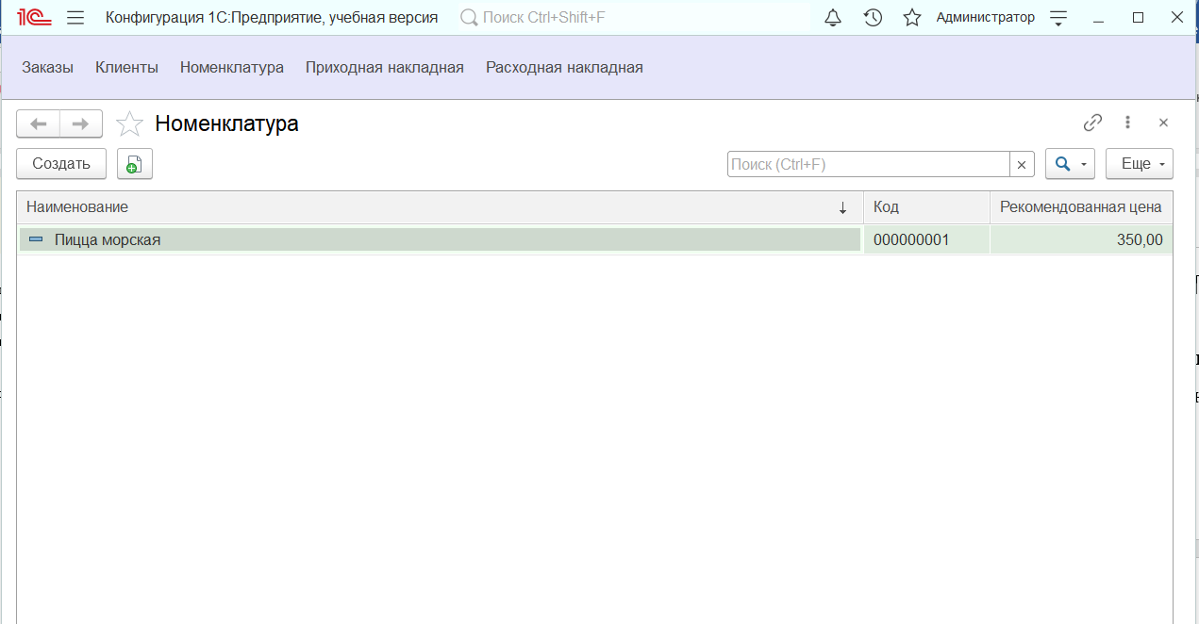

Пользователю доступны следующие окна:

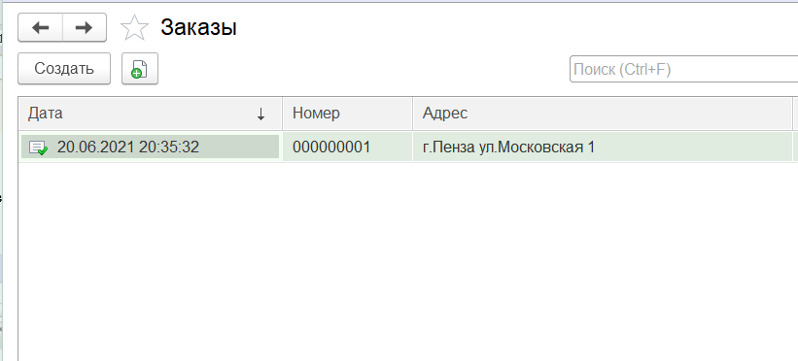Заказы – здесь можно посмотреть и принять заказ

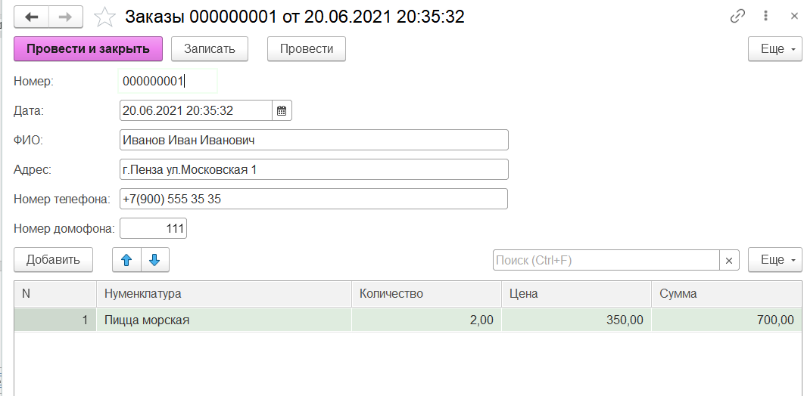.

Клиенты – можно посмотреть клиентов, находящиеся в БД

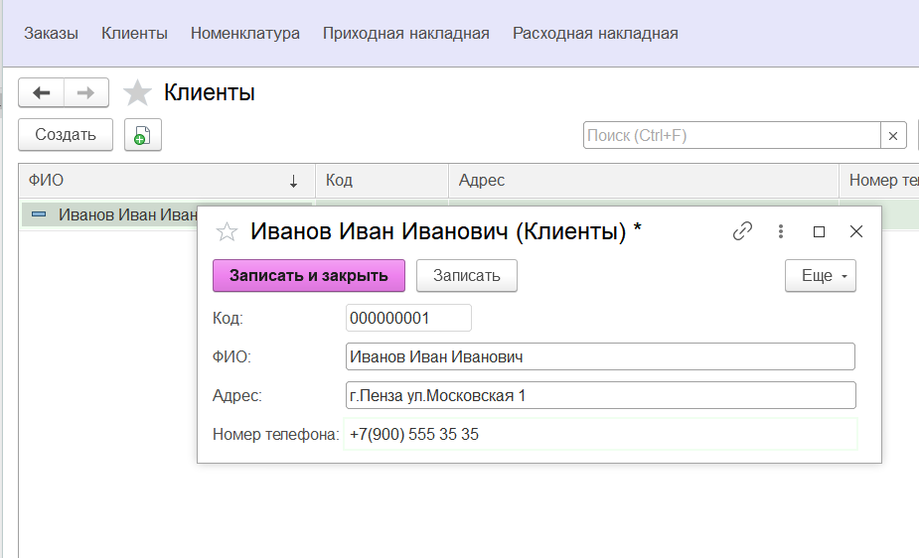

Номенклатура



Приходная накладная

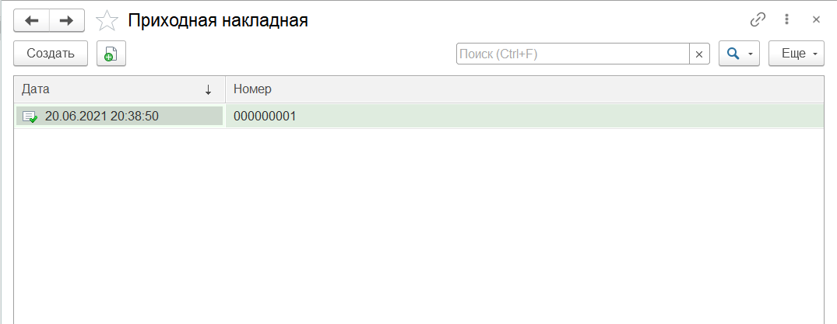

Расходная накладная